Brillux BaseTec Putz

Brillux

Eigenschaften

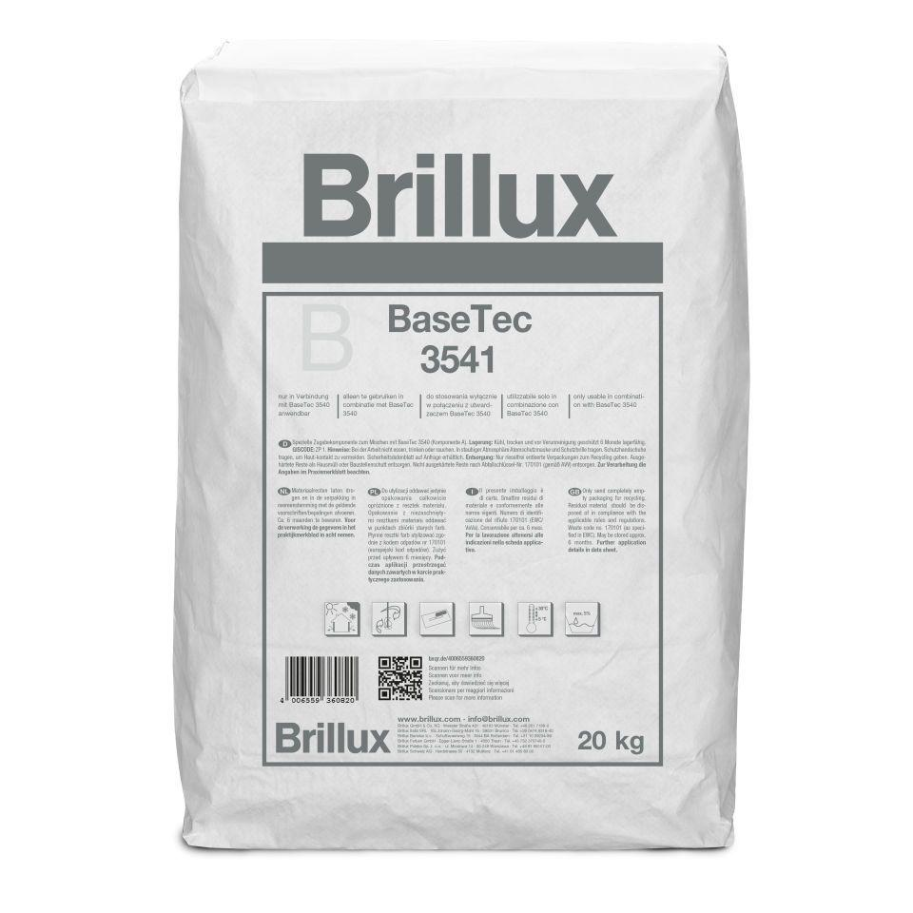

Farbton

grau, hellgrau

Werkstoff

Zement

Diffusionsfähigkeit

diffusionsfähig

Lösemittelhaltigkeit / Wasserverdünnbarkeit

wasserverdünnbar

pH-Wert

11,00 - 13,50

Verarbeitungstemperatur (°C)

5,00 - 30,00

Ausführung

spezieller chromatarmer System-Härter mit besonders hoher Gleichmäßigkeit, anzumischende Dispersionsmasse mit hoher Klebkraft, haftet auf Bitumen, wasserdampfdiffusionsfähig, lange verarbeitungsoffene Zeit

Anwendungsbereich

spezielle Zugabekomponente zum Mischen mit BaseTec 3540 (Komponente A), Klebemörtel, Armierungsmasse, Feuchteschutz, vertikale Abdichtung im Brillux WDVS

Werkstoffbasis

Portlandzementklinker mit 0.1–5% Flue Dust, spezielles Dispersions-Bindemittel mit mineralischen Füllstoffen

Beständigkeit

feuchtigkeitsunempfindlich